EMA NIVEL FREATICO MANUAL DE USUARIO VERSION MODULAR

SERVICIO GEOLÓGICO COLOMBIANO
Bogotá, 2026
TABLA DE CONTENIDO
1. OBJETIVO 3

2. ALCANCE 3

3. TÉRMINOS Y DEFINICIONES 3

4. DESARROLLO 4
4.1. Justificación 4
4.2. Propósito del manual 4
4.3. Resumen de producto o servicio 5
4.4. Audiencia Objetivo 5
4.5. Información de contacto para soporte 6
4.6. Requisitos previos 6
4.6.1. Requisitos del sistema 6
4.6.2. Herramientas necesarias 8
4.7. Uso del producto 9
4.7.1. Guía de uso paso a paso 9
4.7.2. Configuración inicial 12
4.7.3. Solución de problemas comunes durante la instalación 13
4.8. Mantenimiento y cuidados 14
4.8.1. Comó mantener y cuidar el producto 14
4.8.2. Limpieza y almacenamiento 14
4.9. Seguridad y precauciones 15
4.9.1. Advertencias y precauciones importantes 15
4.9.2. Información sobre seguridad eléctrica 15

5. DOCUMENTOS Y REGISTROS ASOCIADOS 16

6. CONTROL DE CAMBIOS 16

OBJETIVO
Proporcionar al usuario final una guía paso a paso para la correcta operación, extracción de datos y mantenimiento básico de la Estación de Monitoreo Automática (EMA) de nivel freático, lo que asegura que cualquier persona pueda utilizar el dispositivo de manera efectiva sin necesidad de conocimientos técnicos avanzados.

ALCANCE
Este manual establece indicaciones prácticas y operativas para el uso de las Estaciones de Monitoreo Automáticas (EMA) de nivel freático, las cuales han sido diseñadas con un enfoque social y comunitario. Su alcance comprende todas las interacciones necesarias para que usuarios sin formación técnica especializada puedan operar el dispositivo.

TÉRMINOS Y DEFINICIONES
Alimentación DC: alimentación para los componentes suministrada por panel solar y almacenado por baterías en serie paralelo.
Batería 18650: pila recargable de iones de litio utilizada para almacenar la energía solar recibida por el panel y dar autonomía a la estación.
Cable UTP: cableado par trenzado utilizado para conexiones de red, circuitos cerrados de cámaras y propósitos IoT.
CSV (Valores Separados por Comas): formato de archivo de texto sencillo que almacena los datos de las mediciones de la estación y que puede ser abierto y visualizado como una tabla en aplicaciones como Excel.
EMA: Estación de Monitoreo Automática.
ESP32: micro controlador principal de la EMA, encargado de procesar las lecturas, almacenar los datos y generar la red Wifi para su descarga.
GND: conexión a tierra.
I2C: protocolo utilizado para la RTC y lector micro SD.
IoT: internet de las cosas, se refiere a la comunicación de dispositivos que pueden interactuar entre ellos a través de internet y otros medios de comunicación.
LED: diodo emisor de luz. En la estación, son pequeñas luces indicadoras que confirman si el equipo está encendido o si presenta algún estado de funcionamiento particular.
MicroSD: tarjeta de memoria extraíble ubicada internamente donde la estación guarda un respaldo local de todos los datos recopilados.
MIFI: es un punto de acceso a internet que funciona como un router portátil que crea una red Wi-Fi para la conexión y transmisión de las EMA.
Nivel freático: es la superficie superior del agua subterránea.
Node RED: herramienta de desarrollo de flujo que permite la interacción y el control de los datos.
Open source: modelo de desarrollo de software donde el código fuente está disponible públicamente para que cualquiera pueda usarlo, modificarlo y distribuirlo, sin ningún costo.
Piezómetro: instrumento que se utiliza para medir el nivel del agua subterránea o la presión del agua en el suelo y la roca, consiste en una perforación con conducto en PVC.
Sensor de nivel: el sensor de nivel es un dispositivo electrónico que mide la altura del líquido, dentro de un tanque u otro recipiente.
Sensor de ultrasonido: mide la distancia al objeto al contar el tiempo entre la emisión y la recepción.
Software: es un conjunto de programas, instrucciones y reglas informáticas que permiten realizar tareas específicas.
VDC: voltaje de corriente continua, es el suministrado por las fuentes DC en nuestro caso suministrado por paneles solares, y es almacenado en las baterías.

DESARROLLO

4.1. Justificación
En línea con la misión y visión del Servicio Geológico Colombiano (SGC), enfocada en la generación y difusión del conocimiento geocientífica, este manual busca acercar la ciencia a la comunidad. El despliegue de las Estaciones de Monitoreo Automáticas (EMA) de Nivel Freático permite a los ciudadanos interactuar de manera directa con la entidad. Al proporcionar herramientas de medición ambiental de uso libre, que se pueden replicar y con nuestro soporte institucional, cumplimos con el objetivo fundamental de empoderar a la población en el cuidado y monitoreo de su propio entorno.

4.2. Propósito del manual
El propósito de este manual es documentar a usuarios sin formación técnica previa en la correcta operación de las Estaciones de Monitoreo Automáticas (EMA) de Nivel Freático. De igual manera, se busca promover la difusión y el acercamiento a tecnologías de medición ambiental de uso libre (open source) en beneficio de la comunidad."

Figura 1. Ilustración Manual

4.3. Resumen de producto o servicio
Las Estaciones de Monitoreo Automáticas (EMA) de nivel freático son prototipos diseñados para medir de forma sencilla el nivel de los afluentes subterráneos al utilizar un piezómetro. Su gran ventaja es la facilidad en la extracción de la información, lo que permite al usuario visualizar los registros remota y localmente desde cualquier dispositivo móvil mediante aplicaciones gratuitas para leer archivos CSV o Excel.
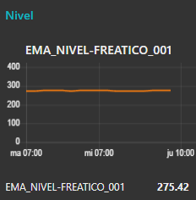
Figura 2. Visualización remota nivel freático

4.4. Audiencia Objetivo
Este manual está dirigido a personas de la comunidad en general, con conocimientos básicos de electrónica o que hagan uso de los materiales y recursos como autoaprendizaje.

4.5. Información de contacto para soporte
Para la atención de consultas técnicas, retroalimentación sobre el manual o asesoría en el proceso de replicación de la EMA - Nivel freático, el Servicio Geológico Colombiano (SGC) pone a disposición de la comunidad el correo electrónico institucional: tecgeocientificas@sgc.gov.co

Figura 3. Ilustración icono correo

4.6. Requisitos previos

4.6.1. Requisitos del sistema
Para el correcto funcionamiento de la EMA nivel freático, el sistema requiere de 4 baterías tipo 18650 encargadas de almacenar la energía solar. Esta energía es captada por un panel de 15W a 12V, el cual debe instalarse y mantenerse en óptimas condiciones físicas y de limpieza, ya que la acumulación de suciedad disminuye drásticamente su eficiencia y cualquier daño estructural podría ocasionar un cortocircuito en la estación de monitoreo.
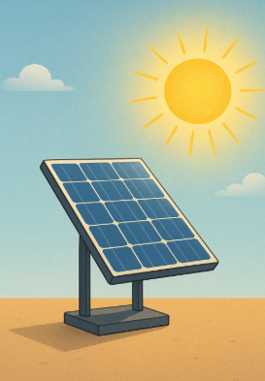
Figura 4. Ilustración panel solar
Es indispensable ubicar la estación, el panel solar y el colector en un área completamente despejada. Esto garantiza que no se presenten sombras u obstrucciones que puedan afectar la capacidad de recarga del panel solar.
En cuanto a la gestión de la información, aunque la estación permite el almacenamiento de datos de forma local, es posible visualizarlos de manera remota mediante una conexión a través de un dispositivo MiFi. Para lograrlo, es necesario verificar previamente qué operador móvil cuenta con la mejor cobertura en la localidad de instalación y utilizar una tarjeta SIM de dicho operador para asegurar una transmisión estable.
Finalmente, como preparación previa a la visita en campo, se recomienda medir con anterioridad el diámetro del tubo del piezómetro y su profundidad actual. Con esta información se deben realizar las adecuaciones necesarias, tales como extender el cableado al utilizar cable UTP para el sensor si la profundidad lo exige, e ingresar dicho cableado a través de un tapón de prueba adaptado a la medida exacta del tubo. Realizar estas tareas con anticipación garantiza llevar la EMA nivel freático completamente lista para su instalación, para facilitar su instalación.

4.6.2. Herramientas necesarias
Destornillador de estrella: Indispensable para abrir y cerrar las cajas de paso que abarcan las EMA nivel freático y los sensores las cuales albergan internamente los espacios para colocar las baterías.
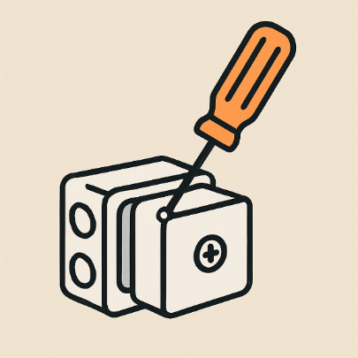
Figura 5. Ilustración destornillador
Dispositivo móvil: Se requiere dispositivo móvil para poder descargar de manera local las lecturas del dispositivo, el dispositivo debe contar con lector de archivos CSV o Excel.
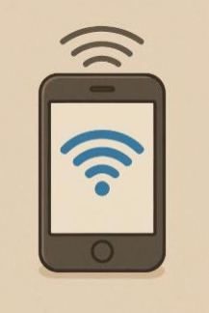
Figura 6. Ilustración teléfono móvil
Fluxómetro: Elemento utilizado para obtener la lectura manual de referencia, necesaria tanto para calibrar y validar el correcto funcionamiento de la EMA de Nivel Freático, como para dimensionar el cableado del sensor. Con el fin de garantizar la máxima calidad y precisión en la medición, se recomienda instalar el sensor a una distancia inferior a un (1) metro respecto a la lámina de agua, dado que, a pesar de tener un rango operativo de hasta tres (3) metros, la precisión de la lectura se degrada a mayor distancia. Para piezometros de mayor profundidad se recomienda utilizar una sonda para realizar la medición de referencia.
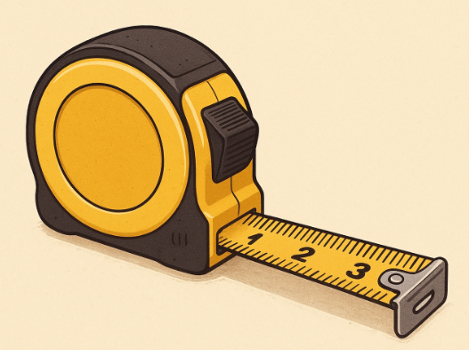
Figura 7. Ilustración fluxómetro

4.7. Uso del producto

4.7.1. Guía de uso paso a paso
Para garantizar el correcto funcionamiento de la EMA nivel freático, el primer paso es ubicar un espacio libre de obstáculos donde el panel solar reciba luz directa y constante, situándolo lo más cerca posible del piezómetro. La estructura y los equipos deben quedar completamente fijos. A diferencia del panel, la caja principal de la EMA debe estar protegida de la intemperie, por lo que resulta ideal ubicarla justo debajo de este. Para asegurarla a la base, se pueden emplear amarres plásticos dado su bajo peso; sin embargo, es importante evitar el uso de cintillas blancas, ya que se degradan rápidamente en exteriores, al ser preferible utilizar las que son oscuras o con protección UV.
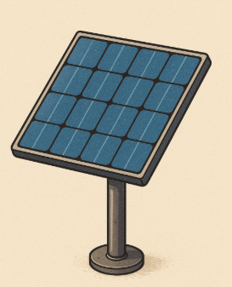
Figura 8. Ilustración panel solar con base
Antes de encender el sistema, es fundamental realizar una medición manual inicial de la profundidad del nivel freático en el piezómetro. Este dato servirá como punto de comparación para verificar que el equipo esté correctamente calibrado. Posteriormente, se debe instalar el sensor asegurándose de que quede perfectamente centrado en el agujero del tubo. Para facilitar esta tarea y evitar lecturas erróneas, se debe utilizar el soporte diseñado en impresión 3D para el sensor que ayuda a protegerlo y a centrarlo.
Una vez instalado el hardware, se procede a activar el interruptor de encendido ubicado en el lateral o interior de la caja de paso, recordar que la posición I (In/1) indica encendido y la O (Out/0), apagado. Al encenderlo, se debe verificar el estado del microcontrolador ESP32 mediante sus luces LED indicadoras. El LED rojo, denominado PWR (Power), debe permanecer encendido de forma constante para confirmar que la placa recibe energía. Por el contrario, el LED azul, identificado como D2, debe mantenerse apagado durante la operación normal; si este parpadea o se queda fijo, es una señal de que la EMA presenta fallas de funcionamiento.
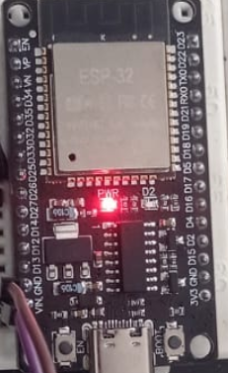
Figura 9. ESP-32 encendida correctamente
En el instante en que la EMA nivel freático enciende correctamente, tomará y transmitirá su primera lectura, al establecer la profundidad actual del piezómetro como el dato inicial. A partir de ese momento, el sistema entrará en su rutina de trabajo y continuará al realizar mediciones de forma automática cada ocho horas. Toda esta información recolectada se almacenará de manera simultánea y segura, tanto en la memoria interna del equipo como en la tarjeta MicroSD integrada. Los tiempos de guardado y transmisión se pueden modificar en la programación de la ESP-32 y esto depende de las necesidades de captura de informacion.
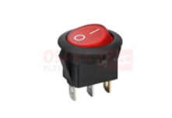
Figura 10. Interruptor ON/OFF
Si se requiere realizar la extracción manual de estos datos en campo sin utilizar internet, el procedimiento inicia al apagar la EMA desde el interruptor. Luego, se debe mantener presionado el botón del interruptor normalmente abierto durante 15 segundos mientras se vuelve a encender el equipo de forma simultánea. Esta acción habilitará una red Wi-Fi local propia del dispositivo, a la cual podrá conectarse desde cualquier teléfono móvil o computador al utilizar la contraseña 12345678.
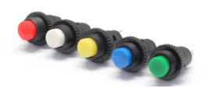
Figura 11. Pulsador para extracción local de los datos
Una vez conectado a dicha red, basta con abrir cualquier navegador web (como Chrome, Mozilla u Opera), ingresar la dirección IP 192.168.4.1 en la barra superior y acceder. El portal mostrará dos opciones de descarga de datos: la primera correspondiente a la memoria interna y la segunda a la memoria MicroSD. Se recomienda seleccionar la opción de la MicroSD, ya que esta cuenta con la mayor capacidad de almacenamiento de la estación.
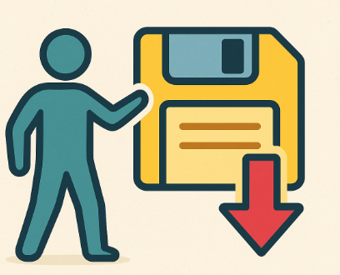
Figura 12. Ilustración extracción local
Al seleccionar la descarga, el sistema generará automáticamente un archivo en formato CSV que contiene el historial detallado de fechas y medidas. Este archivo puede ser visualizado y analizado de manera sencilla a través de aplicaciones gratuitas como Excel en cualquier teléfono inteligente.
Tabla 1. Ejemplo visualización de los datos formato CSV
fecha,hora,valor
2025-08-29,14:56,855.3
2025-08-30,06:23,855.1
2025-08-30,20:53,854.43
2025-08-31,19:00,853.5
2025-09-01,12:20,855.3
2025-09-03,06:36,854.9
2025-09-09,21:15,855.1
Finalmente, cabe destacar que además de este guardado local, el equipo cuenta con transmisión remota automática gracias a su conexión mediante redes móviles a través de un módem MIFI; esto permite que los datos se envíen en tiempo real y puedan ser monitoreados geográficamente a través del entorno gráfico de node-RED https://38.242.158.7:1880/ui/ y portal web REMA https://rema-theta.vercel.app/
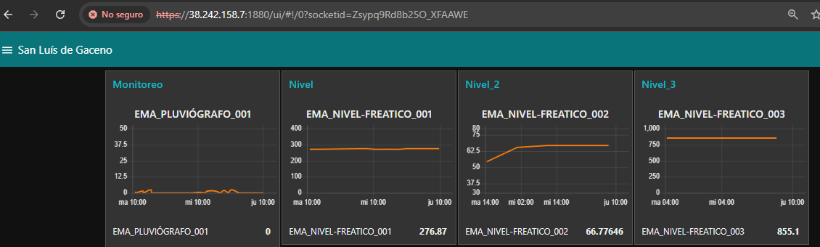
Figura 13. Visualización de datos nivel freatico en un dispositivo móvil.
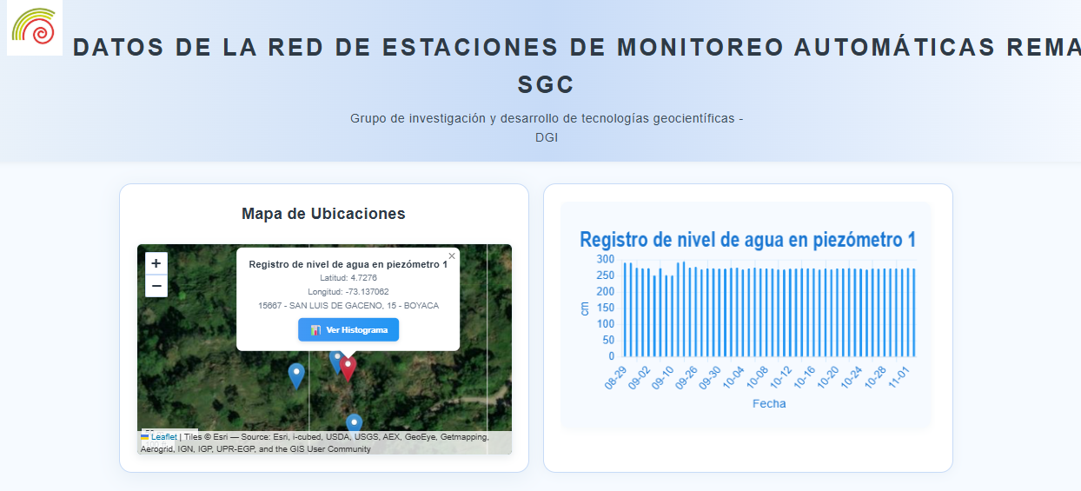
Figura 14. Visualización geográfica y de datos EMA nivel freático instalado en portal REMA

4.7.2. Configuración inicial
Las Estaciones de Monitoreo EMA nivel freático están diseñadas para medir la distancia de la lámina de fluidos subterráneos en un piezómetro. Su puesta en marcha es muy sencilla, ya que solo requiere instalar el sensor en el piezómetro, encender el equipo y ubicar correctamente su panel solar. Una vez activa, la estación realiza lecturas de manera constante; sin embargo, el almacenamiento de esta información en su memoria se lleva a cabo cada 10 minutos. Para facilitar la supervisión remota, la transmisión de los datos a través de las redes móviles se activa automáticamente cada 8 horas (frecuencia que se puede modificar según la necesidad).
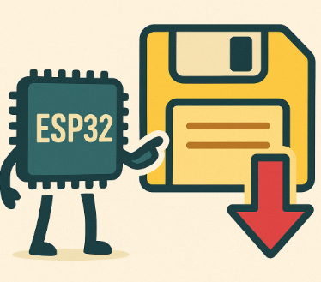
Figura 15. Ilustración micro controlador al realizar el almacenamiento para futura transmisión

4.7.3. Solución de problemas comunes durante la instalación
Durante el proceso de instalación pueden presentarse algunos inconvenientes comunes, como la falta de disponibilidad de un operador móvil. Debido a que esto puede ocurrir en diversas localidades del país, la estación cuenta con la capacidad de almacenar los datos internamente, lo que garantiza que la información no se pierda y permite al usuario realizar la extracción directamente en el sitio.
En caso de que la estación no encienda, es necesario verificar primero que el interruptor principal esté en la posición de encendido. Además, se debe comprobar que las baterías presenten un voltaje superior a 3 VDC. Si tras estas revisiones el equipo sigue sin responder, es muy probable que las baterías estén completamente descargadas por falta de energía solar disponible, o bien, que se encuentren en mal estado y requieran ser reemplazadas.
Las memorias microSD al ser un elemento que tiene desgaste y puede tener fallas, puede generar problemas en el guardado de las lecturas, esto se puede prevenir al realizar la extracción y visualización local de los datos.
Finalmente, si presenta problemas para extraer los datos de forma local, el procedimiento a seguir es muy específico. Asegúrese primero de apagar la estación desde el interruptor. Luego, vuelva a encenderla mientras mantiene presionado el interruptor de presión durante 15 segundos. Una vez hecho esto, actualice la lista de redes Wi-Fi en su dispositivo móvil y conéctese a la estación, utilizar la clave 12345678. Recuerde que es indispensable descargar e instalar previamente un visor de Excel gratuito en su teléfono o tableta para poder abrir y visualizar correctamente la información extraída.

4.8. Mantenimiento y cuidados

4.8.1. Comó mantener y cuidar el producto
El correcto funcionamiento a largo plazo de las estaciones de monitoreo automáticas (EMA) de nivel freático depende estrechamente de las medidas preventivas que se adopten para su cuidado físico en el campo. Debido a que integran una gran variedad de componentes electrónicos, es fundamental mitigar los impactos directos de los factores climáticos. La exposición prolongada a la radiación solar intensa y el contacto directo con la lluvia pueden acelerar el desgaste de los materiales, provocar filtraciones de agua o generar sobrecalentamientos que comprometan la precisión de las lecturas hidrológicas.
Para prevenir estos inconvenientes, se recomienda estratégicamente utilizar la propia estructura del sistema como barrera de protección. Al instalar el prototipo, la caja estanca que resguarda los circuitos principales y las conexiones de los sensores debe ubicarse justo debajo del panel solar. De esta manera, el panel no solo cumple su función primordial de captación energética, sino que también actúa como un techo o escudo físico que proyecta sombra sobre los componentes y los mantiene a salvo de las precipitaciones directas, al garantizar así la integridad y la continuidad operativa de todo el equipo de medición.

4.8.2. Limpieza y almacenamiento
Para el mantenimiento de las estaciones de monitoreo EMA nivel freático, es fundamental realizar una limpieza cuidadosa de sus componentes electrónicos. Se recomienda utilizar alcohol isopropílico para esta tarea, ya que este solvente seca rápidamente y evita de forma efectiva la generación de cortocircuitos. Su uso asegura una remoción segura de polvo y residuos, al ser el producto ideal para tratar cualquier elemento electrónico sensible del prototipo sin poner en riesgo su funcionamiento.
Por otro lado, el sistema de alimentación del equipo también requiere de una atención periódica. El panel solar debe limpiarse con regularidad para mantener su máxima eficiencia energética y garantizar que la estación reciba la carga adecuada. Este procedimiento es sencillo y se puede llevar a cabo de manera segura al utilizar un paño húmedo y no abrasivo, lo cual permite retirar la suciedad superficial que pueda obstruir la luz sin llegar a rayar la celda solar.
Finalmente, si la estación de monitoreo no se encuentra en operación, es indispensable asegurar las condiciones adecuadas para su correcta conservación. El prototipo de medición freática debe almacenarse siempre en espacios seguros y totalmente libres de humedad. Tomar esta precaución evitará el deterioro prematuro de los circuitos y garantizará que el equipo se mantenga en perfectas condiciones de almacenamiento hasta su próxima utilización.

4.9. Seguridad y precauciones

4.9.1. Advertencias y precauciones importantes
Para garantizar un funcionamiento seguro y mantener la precisión de las estaciones de monitoreo automáticas (EMA) de nivel freático, es de vital importancia seguir una serie de precauciones durante su manejo. En primer lugar, se advierte de manera estricta no alterar ni intervenir las conexiones o los elementos internos del equipo. Los circuitos, cableados y sensores están configurados con precisión para operar en conjunto de manera estable; por lo tanto, cualquier manipulación no autorizada puede desestabilizar el sistema, corromper el registro de datos o, en el peor de los casos, generar un cortocircuito que dañe de forma irreversible la electrónica del prototipo.
Asimismo, resulta indispensable tratar el equipo con el mayor cuidado posible durante su instalación, transporte y operación en campo, al prevenir cualquier tipo de impacto mecánico. Se debe evitar por completo golpear los componentes o la carcasa exterior, ya que los instrumentos integrados en las estaciones EMA son altamente sensibles. Un golpe fuerte no solo puede estropear físicamente la estructura del equipo, sino que también tiene el potencial de descalibrar los sensores de medición o afectar soldaduras internas, al dejar la EMA sin correcto funcionamiento.

4.9.2. Información sobre seguridad eléctrica
En cuanto a la seguridad eléctrica de las estaciones de monitoreo automáticas (EMA) de nivel freático, el diseño del equipo garantiza un entorno de trabajo seguro para personas. Gracias a que el sistema de medición y transmisión opera con un consumo energético notablemente bajo, la manipulación general de la estación no representa ningún riesgo de descarga eléctrica para los usuarios. Esta característica de baja tensión facilita tanto la instalación inicial como las rutinas de supervisión en campo, al permitir un manejo confiable del dispositivo.
No obstante, el sistema de alimentación exige una atención rigurosa para evitar daños irreversibles en la electrónica. Es imperativo garantizar que el panel solar se encuentre en óptimas condiciones físicas en todo momento; un panel roto, fisurado o severamente estropeado tiene un alto potencial de generar cortocircuitos que afectarían de manera directa el funcionamiento de la estación. A nivel de especificaciones técnicas, para asegurar un suministro energético estable y compatible, el panel debe contar con una potencia mínima de 15W y operar estrictamente dentro de un rango de voltaje de corriente continua que no sea inferior a 12 VDC ni supere bajo ninguna circunstancia los 36 VDC.
Finalmente, respecto a las prácticas recomendadas para su instalación, es indispensable tener en cuenta las limitaciones físicas del diseño del prototipo. Se debe evitar instalar la estación en áreas propensas a condiciones ambientales extremas, ya que el equipo no cuenta actualmente con un grado de protección IP diseñado para soportar humedad excesiva, inmersión o temperaturas demasiado elevadas. Exponer el dispositivo a este tipo de escenarios climáticos adversos puede comprometer la integridad de la tarjeta principal y los sensores, al provocar fallas operativas y al afectar la vida útil del dispositivo.

DOCUMENTOS Y REGISTROS ASOCIADOS
N/A

CONTROL DE CAMBIOS
Versión | Fecha | Descripción de los Cambios
1 | 10/07/2026 | Versión 1
2
3
4

ELABORÓ | REVISÓ | APROBÓ
Nombre: Luis Eduardo Calderón Rosas  Cargo: Contratista | Nombre: Omar Gonzalo Santafé Alfonso  Cargo: Coordinador del grupo de sistemas de información geocientífica  Nombre: William Leonardo Condia Montaña  Cargo:  Nombre: William Andrés Santamaría Cuestas  Cargo: | Nombre:  Cargo:  Nombre:  Cargo:

